Corsica - Pigna

* 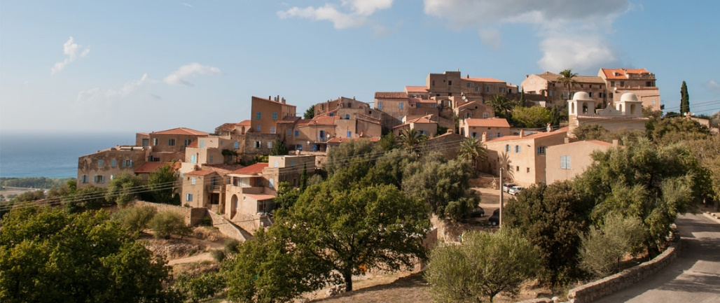De noordwestelijke kuststrook van Corsica kent talloze oude en mooie dorpen.
* Pigna, omgeven door bossen en weilanden en aan de voet van hoge granieten bergen, is een van deze dorpen.

Geschiedenis

* Pigna werd gesticht in 816 en daarna eeuwenlang bewoond door 2 families die regelmatig ruzie hadden.
* In de 18e eeuw groeide het met de rest van de Balagne, zoals de vruchtbare kuststrook in dit deel van Corsica heet, uit tot een klein agrarisch centrum.
* Door het aangename straatbeeld en de mooie omgeving, krijgt Pigna sinds het einde van de 20e eeuw ook aandacht van toeristen.

Pigna bezienswaardigheden

* Pigna is geschikt voor een uitstapje, als tussenstop op een Corsicaanse [rondreis](http://www.corsicavakantieinfo.nl/rondreizen/) of om enkele dagen te verblijven. Hieronder een aantal [bezienswaardigheden](http://www.corsicavakantieinfo.nl/bezienswaardigheden/) die je tijdens een bezoek niet mag missen.
* De bijna 1000 jaar oude parochiekerk in romaanse bouwstijl
* La Vaccaja, een tot openluchttheater omgebouwde stenen vee-omheining
* Het Centre Culturel Voce met culturele voorstellingen
* De weilanden en bossen rondom het dorp, geschikt voor wandelingen
* Het 700 meter buiten het dorp gelegen klooster van Saint-Dominique uit 1430
* 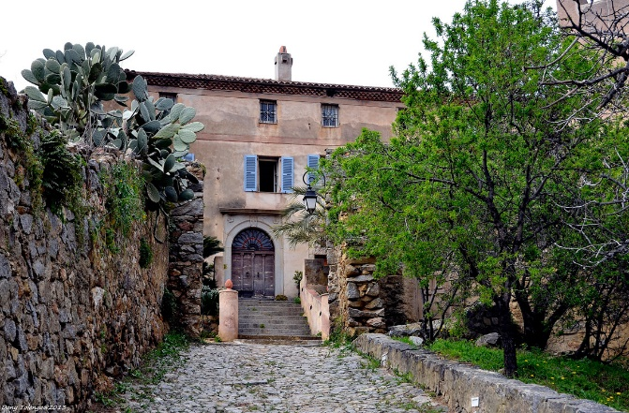In de directe omgeving vind je nog veel andere schilderachtige dorpen die eenvoudig met een bezoek aan Pigna te combineren zijn.
* Zo staat het op loopafstand gelegen Sant’Antonino zelfs op de lijst van Les Plus Beaux Villages de France of de mooiste dorpen van Frankrijk.
* Ook is het niet veel verder naar [Algajola](http://www.corsicavakantieinfo.nl/algajola/) aan de kust, waar een klein kasteel en een vrijwel altijd zonovergoten zandstrand op je wachten.